
Как встретить Новый год с детьми?

Декабрь... Месяц, которого мы все так долго ждем и которого по большому счету немного побаиваемся. Ведь это бесконечный, часто мало результативный поиск подарков, подбор нарядов, составление новогоднего меню и многое другое. Такие хлопоты выбивают из колеи, а мысль «как и где встретить праздник?» с раннего утра и до позднего вечера крутится в голове даже у самых занятых людей.
Если же вы хотите в ЭТОМ году почувствовать себя необычно, снова погружаясь в детские воспоминания, подарить своему чаду настоящую сказку, но не хотите покидать родной дом и приглашать в него театральных артистов, необходимо организовать этот праздник гак, чтобы он запомнился на весь год. Вот несколько простых советов, которые помогут создать в доме хорошее настроение:

- Начните все приготовлении заранее: купите, а лучше сделайте вместе с ребенком открытки и подарки, приглашения для гостей, продумайте праздничный наряд, выучите с малышом стихи. И, пожалуйста, не пытайтесь кого-то удивить своими творческими, кулинарными способностями или дорогими подарками. Помните, что праздники предназначены для отдыха, а не для работы. Об этом мечтают даже дети! Обязательно подключите к праздничной суете своего маленького помощника — ему это будет в радость. Вместе подпишите новогодние открытки для близких, заверните подарки в нарядную оберточную бумагу, украсьте ее блесками или собственными рисунками, придумайте праздничные наряды, выучите вместе с ребенком новые стихи. Для начала развесим по всей квартире гирлянды, снежинки и мишуру, поставим и нарядим елку, разукрасим зеркала и окна. Позволяйте и ребенку помогать вам. ведь как же это весело украшать елочку, развешивать разноцветные лампочки, а потом вместе с мамой и папой зажигать их.
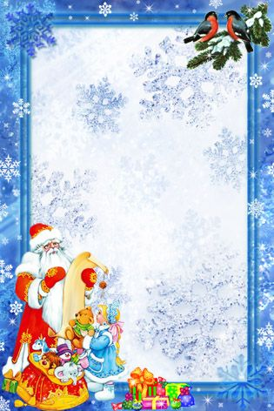
- Предварительно обязательно переговорите с родителями ваших маленьких гостей, постарайтесь выяснить, каких продуктов или напитков следует избегать. В этом случае вкусы детей вы сможете полностью удовлетворить, не подвергая их опасности в очередной раз покрыться аллергической сыпью.

Ну а ваш ребенок с удовольствием поможет вам испечь печенье или приготовить бутерброды. Не забудьте: они должны напоминать малышам сказку, сказочных героев или героев любимых мультфильмов. Праздник должен быть не только вкусным и полезным, но и красивым!!! И еще: когда за столом собираются дети, очень важно накрыть стол заранее, чтобы потом не отвлекаться.

3. Продумайте праздничное оформление дома. Самый простой и эффектный вариант - превратить ваш дом в Вотчину Деда Мороза. Для этого достаточно обычный стул превратить в трон с помощью простыни или покрывала и украсить его блестками,
мишурой, гирляндами. Возле него так торжественно звучат любые поздравления и
стихи! Ваша столовая может стать трапезной зимнего гостя, лишь накройте стол
красивой скатертью с новогодним декором и поставьте на него свечи, новогодние
композиции из еловых или сосновых веток и блюда, напоминающие детям о друзьях
Деда мороза. Даже стулья для детей можно превратить в забавных зверюшек - это
поможет решить проблему с рассаживанием малышей - нужно лишь заранее узнать их карнавальные костюмы. Пусть ваша елочка блестит яркими огоньками, а на стенах окажутся фигурки сказочных героев, везде будут развешаны яркие гирлянды - так вы сможете поднять настроение самым заядлым скептикам. Хотя среди малышей подобное встречается очень редко!

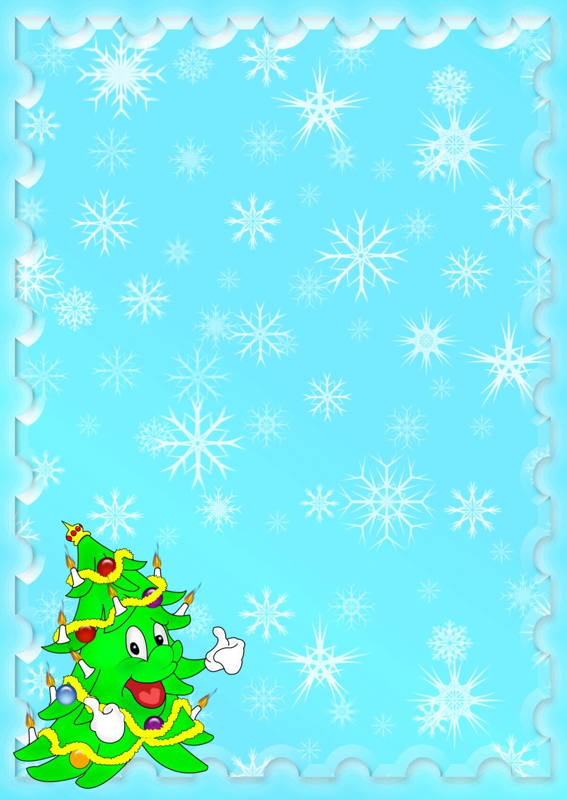
4. Подарите сказку детям: устройте для них особенный праздник — покажите
спектакль, оканчивающийся поиском подарков под елкой, организуйте маскарад,
выйдите с ними на улицу и сыграйте в снегобол, постройте снежную крепость, слепите снеговика.

И, конечно же, не забудьте про Деда Мороза и Снегурочку! Эти персонажи -обязательный атрибут детского праздника. Однако учтите возраст своих малышей! Для самых маленьких - детей до 2-3 лет, будет лучше, если в этих героев на время превратятся папа и мама. Причем костюмы деда и его внучки рекомендую показать малышам заранее и рассказать, что это за герои, зачем они к ним приходят. Можно даже потрогать одежду, примерить её на малышей. Да и переодеться лучше при детях
так они не испугаются, а будут с удовольствием играть с персонажами в игры и ждать своих подарков.

Детям постарше предложите самим разыграть сказочных персонажей - помощников деда Мороза. Ребята с радостью превратятся в феечек, эльфов, гномов. Лишь не забудьте заранее приготовить костюмы для них! Не пугайтесь - это не трудно: достаточно немного фантазии и выдумки. Здесь главное - не достоверность, а возможность хоть чуточку быть похожим на любимого героя! Просто подберите несколько атрибутов. Это могут быть волшебные палочки, широкополые шляпы, посохи, разноцветные накидки. Что делать дальше - вам подскажет ваш режиссерский талант и сами дети - они горазды на выдумку!



Помните: Новый год - это праздник, а в праздник принято веселиться.
Поэтому
подумайте, в какие игры можно сыграть, как весело и необычно поздравить всех и
вручить им подарки. Оторвите внимание детей от телевизора, огласив праздничную
программу. Хорошо, если в доме есть музыкальные инструменты или караоке. Тогда
можно изображать знаменитых артистов, состязаться в знании новогодних песен,
сочинять их самим. Кто-то из гостей может стать «гадалкой» и предсказать всем
судьбу на следующий год. Еще вариант: «достаньте новогодние пожелания из
шляпы»: в одну шляпу бросаются имена гостей, в другую - пожелания им в
следующем году. Потом имена и пожелания наугад вытаскиваются из шляпы.
Итак, наш рецепт удачного Нового года таков: возьмите немного фантазии, капельку здравого смысла, побольше хорошего настроения, добавьте туда сказки, все перемешайте, выложите на большое новогоднее блюдо и предложите все это семье или друзьям. Если подойти к приготовлению такого «блюда» творчески, тщательно продумать рецепт его приготовления - результат не разочарует!
Сфотографируйтесь семьей, чтобы праздник остался в памяти.

